|  |
| --- |
| МИНИСТЕРСТВО НАУКИ И ВЫСШЕГО ОБРАЗОВАНИЯ РОССИЙСКОЙ ФЕДЕРАЦИИ  федеральное государственное автономное образовательное учреждение высшего образования  «САНКТ-ПЕТЕРБУРГСКИЙ ГОСУДАРСТВЕННЫЙ УНИВЕРСИТЕТ  АЭРОКОСМИЧЕСКОГО ПРИБОРОСТРОЕНИЯ» |

Кафедра компьютерных технологий и программной инженерии

|  |  |  |  |  |
| --- | --- | --- | --- | --- |
| ОТЧЁТ ПО ПРАКТИКЕ  ЗАЩИЩЁН С ОЦЕНКОЙ  Руководитель |  | | | |
| Ст. преп. |  |  |  | М.Д. Поляк |
| должность, уч. степень, звание |  | подпись, дата |  | инициалы, фамилия |

ОТЧЁТ ПО ПРАКТИКЕ

|  |  |  |
| --- | --- | --- |
| вид практики | производственная | |
| тип практики | по получению профессиональных умений и опыта профессиональной деятельности | |
| на тему индивидуального задания | | Символьные вычисления Python |
|  | | | |
|  | | | |

|  |  |
| --- | --- |
| выполнен | Ивановой Дарьей Олеговной |
| фамилия, имя, отчество обучающегося в творительном падеже | |

|  |  |  |  |
| --- | --- | --- | --- |
| по направлению подготовки | 09.03.04 |  | Программная инженерия |
|  | код |  | наименование направления |
|  | | | |
| наименование направления | | | |
| направленности | 02 |  | Проектирование программных систем |
|  | код |  | наименование направленности |
|  | | | |
| наименование направленности | | | |

|  |  |  |  |  |  |
| --- | --- | --- | --- | --- | --- |
| Обучающийся группы № | 4134К |  | C:\Users\dacha\Downloads\photo_5386459361297161132_x.jpg |  | Д.О.Иванова |
|  | номер |  | подпись, дата |  | инициалы, фамилия |

Санкт–Петербург 2024

Оглавление

[Цель работы 3](#_Toc172132346)

[Теоретический раздел 3](#_Toc172132347)

[Практический раздел 3](#_Toc172132348)

[Результаты 5](#_Toc172132349)

[Приложение А 6](#_Toc172132350)

# Цель работы

Реализовать вывод управления по методу АКАР (одношаговый метод) для системы из (трех) дифференциальных уравнений с возможностью задавать разные цели управления и задавать количество уравнений и их правые части пользователем.

Алгоритм одношагового метода для нелинейных агрегированных регуляторов для нахождения управляющего воздействия приводит систему нелинейных дифференциальных уравнений к заданной цели управления.

# Теоретический раздел

Одношаговый метод аналитического конструирования нелинейных агрегированных регуляторов с нахождением вывода управления (АКАР) предназначен для решения систем дифференциальных уравнений и оптимизации управления в нелинейных динамических системах.

Цель состоит в том, чтобы разработать алгоритм нахождения u(t), который стабилизирует систему или переводит её в заданное состояние.

# Практический раздел

$$\left\{\begin{aligned}{x^{'}}_{1}=x_{1}^{2}+x_{2} \\ {x^{'}}_{2}=u\end{aligned}\right.$$

$$ψ\left(t\right)=x_{2}+βx_{1}+ax_{1}|x_{1}|$$

$$T_{1}⋅ψ_{1}^{'}+ψ_{1}=0$$

$$ψ^{'}\left(t\right)=u+β\left(x_{1}^{2}+x_{2}\right)+2a|x_{1}|(x_{1}^{2}+x_{2})$$

​  
​

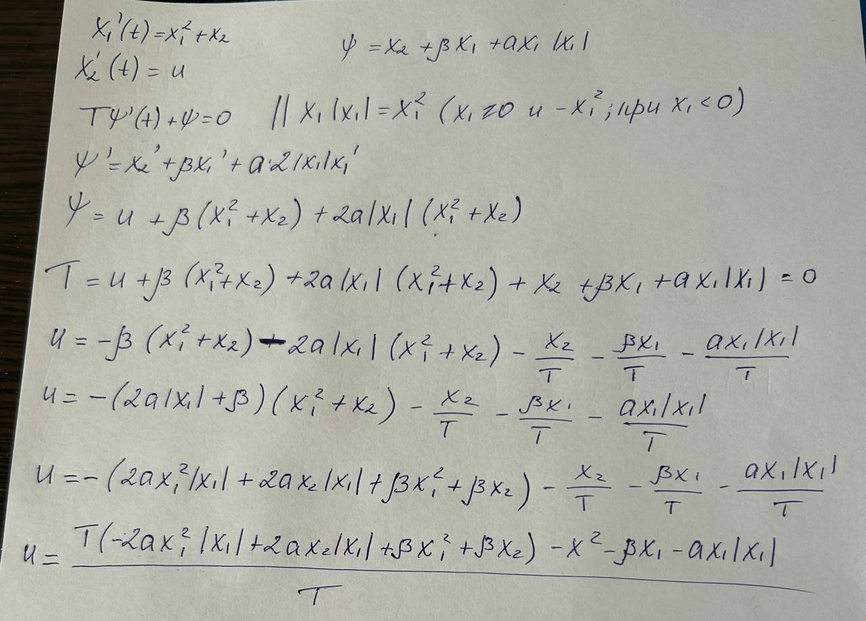

Рис 1 – Решение

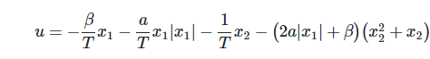

Обозначения в программе:

n - количество дифференциальных уравнений в системе.

t - переменная времени (символ из `sympy`).

x - набор переменных состояния x1, x2, ... xn.

u - переменная управления.

psi - функция ψ(t) (вводятся пользователем).

# Результаты

Ввод данных пользователем:

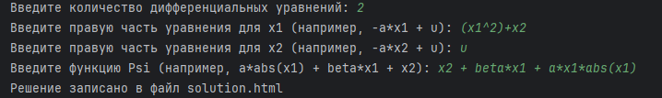

Вывод решения программой:

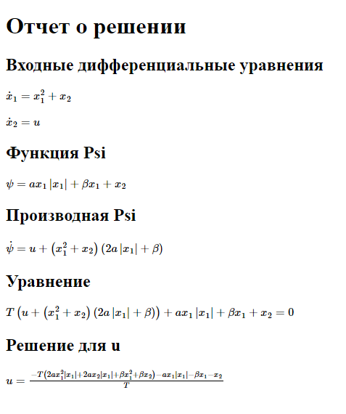

# Приложение А

import sympy as sp  
from sympy.printing.latex import latex  
import webbrowser  
  
def get\_user\_input():  
 # Ввод количества уравнений  
 n = int(input("Введите количество дифференциальных уравнений: "))  
  
 # Определение символов  
 t = sp.symbols('t')  
 x = sp.symbols(f'x1:{n + 1}', real=True)  
 u = sp.symbols('u', real=True)  
 T = sp.symbols('T', real=True)  
 beta, a = sp.symbols('beta a', real=True)  
 h = sp.symbols('h', real=True) # Шаг интегрирования  
  
 local\_dict = {f'x{i + 1}': x[i] for i in range(n)}  
 local\_dict.update({'u': u, 'T': T, 'beta': beta, 'a': a, 'abs': sp.Abs})  
  
 # Ввод правых частей уравнений  
 x\_dot = []  
 for i in range(n):  
 eq\_str = input(f"Введите правую часть уравнения для x{i + 1} (например, -a\*x{i + 1} + u): ")  
 x\_dot.append(sp.sympify(eq\_str, locals=local\_dict))  
  
 # Ввод функции Psi  
 psi\_str = input("Введите функцию Psi (например, a\*abs(x1) + beta\*x1 + x2): ")  
 psi = sp.sympify(psi\_str, locals=local\_dict)  
  
 # Вычисление производной Psi  
 # Убираем sign из производной  
 psi\_dot = sum(sp.diff(psi, x[i]) \* x\_dot[i] for i in range(n)).subs({sp.sign(xi): sp.Abs(xi)/xi for xi in x})  
  
 # Уравнение управления  
 res = sp.Eq(T \* psi\_dot + psi, 0)  
  
 # Решение уравнения для u  
 solutions = sp.solve(res, u)  
  
 # Если решение есть, упрощаем  
 if solutions:  
 final\_solution = sp.simplify(solutions[0])  
 else:  
 print("Решение не найдено.")  
 return  
  
 # Применение одношагового метода (Метод Эйлера)  
 x\_next = []  
 for i in range(n):  
 x\_next.append(x[i] + h \* x\_dot[i])  
  
 x\_next\_latex = [latex(sp.simplify(expr)) for expr in x\_next]  
  
 # Форматирование в LaTeX  
 psi\_latex = latex(psi)  
 psi\_dot\_latex = latex(psi\_dot)  
 res\_latex = latex(res)  
 u\_solution\_latex = latex(final\_solution)  
  
 # Генерация HTML-отчета  
 html\_content = f"""  
 <!DOCTYPE html>  
 <html lang="ru">  
 <head>  
 <meta charset="UTF-8">  
 <meta name="viewport" content="width=device-width, initial-scale=1.0">  
 <title>Отчет о решении</title>  
 <script src="https://polyfill.io/v3/polyfill.min.js?features=es6"></script>  
 <script id="MathJax-script" async src="https://cdn.jsdelivr.net/npm/mathjax@3/es5/tex-mml-chtml.js"></script>  
 </head>  
 <body>  
 <h1>Отчет о решении</h1>  
 <h2>Входные дифференциальные уравнения</h2>  
 """  
 for i in range(n):  
 x\_dot\_latex = latex(x\_dot[i])  
 html\_content += f"<p>\\( \\dot{{x}}\_{i + 1} = {x\_dot\_latex} \\)</p>\n"  
 html\_content += f"""  
 <h2>Функция Psi</h2>  
 <p>\\( \\psi = {psi\_latex} \\)</p>  
  
 <h2>Производная Psi</h2>  
 <p>\\( \\dot{{\\psi}} = {psi\_dot\_latex} \\)</p>  
 <h2>Уравнение</h2>  
 <p>\\( {res\_latex} \\)</p>  
 <h2>Решение для u</h2>  
 <p>\\( u = {u\_solution\_latex} \\)</p>  
 """  
  
  
 html\_content += """  
 </body>  
 </html>  
 """  
  
 # Запись HTML-контента в файл  
 with open("solution.html", "w", encoding="utf-8") as file:  
 file.write(html\_content)  
  
 print("Решение записано в файл solution.html")  
  
 # Открываем файл в браузере  
 webbrowser.open("solution.html")  
  
get\_user\_input()